ZENITH представляет в Тяньцзине нового посланника марки

23 августа 2018 г. в Тяньцзине в присутствии журналистов, VIP-гостей и друзей марки состоялось мероприятие, в ходе которого произошло посвящение Изона Чана в посланники марки ZENITH, а также презентация новой видеокампании. Помимо этого, марка Zenith впервые в Китае представила модель Defy El Primero 21 Full Diamonds.
Zenith становится проводником в новую эпоху часового искусства, предлагая гостям в футуристической атмосфере познакомиться с эффектной видеокампанией «Into the Second», в главной роли которой снялся Изон Чан, представляющий марку в Азии. Стук метронома, песочные часы (считающиеся прообразом современных часов) и монолог Изона Чана соединяются в теме кампании «Into the Second», чтобы стать олицетворением сосредоточенности на ритме, темпе, увлеченности и самоотверженности – качеств, которые разделяют Изон Чан в музыке и марка Zenith в часовом искусстве. Во время высокотехнологичной и динамичной презентации, великолепно проведенной генеральным директором ZENITH Жюльеном Торнаром совместно с посланником марки, была представлена новая модель Defy El Primero 21 Full Diamonds.

Мелодия и часовой механизм
Создавая музыкальное произведение, которое требует много времени и внимания к каждой детали, Изон Чан готов пожертвовать чем угодно. Он говорит: «Я всю свою жизнь страстно увлечен музыкой и хочу помочь людям понять ценность каждой секунды в жизни». Zenith разделяет эту философию. От легендарного высокочастотного механизма El Primero до потрясающей модели Defy, которая может похвастаться хронографом с точностью до 1/100 доли секунды, – уже более 150 лет Zenith постоянно расширяет границы часового искусства, выпуская инновационные модели, совершающие революцию в мире швейцарских часов.
Новаторская модель El Primero 21 Full Diamonds, в сердце которой новый хронограф, работающий с точностью до 1/100 секунды, отличается невероятно изысканным дизайном: инкрустированный сверкающими бриллиантами весом 5 карат безель великолепно дополняет внутреннюю конструкцию модели.
Во время пресс-конференции Жюльен Торнар сказал: «Мы благодарим Изона Чана и всех присутствующих за то, что присоединились к нам в этот важный момент. За прошедшее столетие марка Zenith на собственном примере показала, что требуется большая самоотверженность и увлеченность, чтобы удержать передовые позиции в своей области».
Во время мероприятия была также открыта выставка, рассказывающая об эволюции времени в характерном для марки Zenith стиле. Выставка, отражающая философию и 150-летнюю историю марки, продлится до 26 августа 2018 года, а затем будет продемонстрирована в городах Ухань, Чэнду, Пекин и Гонконг.

ZENITH: будущее швейцарской часовой индустрии
С 1865 года Zenith раздвигает границы совершенства, точности и инноваций, руководствуясь аутентичностью, смелостью и страстью. Вскоре после основания в городе Ле-Локле предприимчивым часовым мастером Жоржем Фавром-Жако марка Zenith приобрела известность благодаря точности хода своих хронометров, которые всего за полтора века существования принесли ей 2 333 победы на конкурсах, а это абсолютный рекорд. Начиная со знаменитого калибра El Primero 1969 года, обеспечивающего возможность замера коротких временных отрезков с точностью до 1/10 секунды, к разработкам мануфактуры относится уже более 600 разновидностей часовых механизмов. Специалисты марки Zenith беспрестанно открывают новые волнующие перспективы в искусстве измерения времени, среди которых точность до 1/100 секунды у калибра Defy El Primero 21 или совершенно новый уровень для механических моделей, который демонстрируют самые точные в мире часы XXI века Defy Lab. Сочетая богатые традиции с новейшими разработками, динамичностью и передовым мышлением, марка Zenith создает будущее швейцарской часовой индустрии.

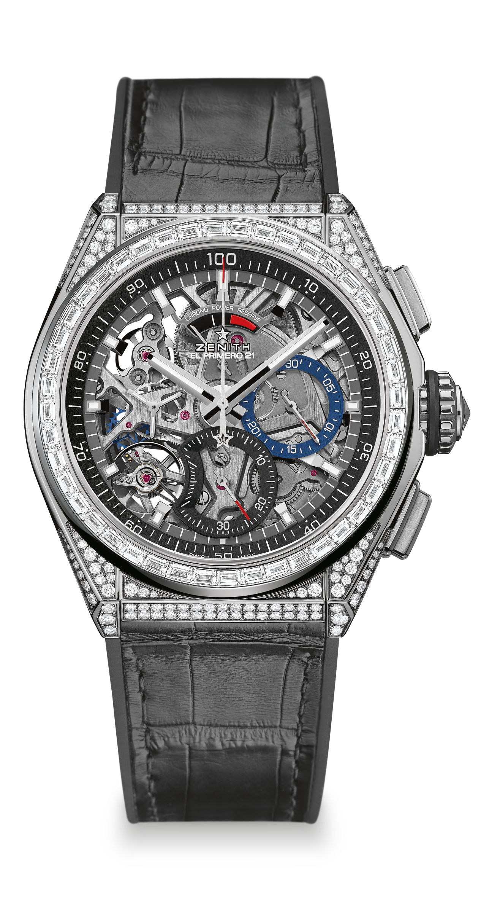
ЧАСЫ DEFY EL PRIMERO 21 FULL DIAMOND
ТЕХНИЧЕСКИЕ ХАРАКТЕРИСТИКИ
Артикул: 32.9000.9004/78.R582

Новый механизм хронографа с точностью до 1/100 секунды
Уникальная высокодинамичная стрелка, совершающая оборот за одну секунду
Анкерный спуск для механизма часов
(36 000 полуколебаний/час – 5 Гц) ;
Анкерный спуск для механизма хронографа
(360 000 полуколебаний/час – 50 Гц) ;
Конструкция на основе двух кинематических цепей
Сертифицированный TIME LAB хронометр

МЕХАНИЗМ
El Primero 9004, автоматический подзавод
Калибр: 14 ½ ``` (Диаметр: 32 мм)
Толщина: 7,9 мм
Количество деталей: 293
Количество камней: 53
Частота 36 000 полуколебаний в час (5 Гц)
Запас хода: около 50 часов
Специальный ротор автоподзавода с круговым гильоше, сатинированием и крацеванием

ФУНКЦИИ
Функции хронографа с точностью до 1/100 секунды
Указатель запаса хода хронографа на отметке «12 часов»
Центральные часовая и минутная стрелки
Малая секундная стрелка на отметке «9 часов»
- Центральная стрелка хронографа
- 30-минутный счетчик на отметке «3 часа»
- 60-секундный счетчик на отметке «6 часов»

КОРПУС, ЦИФЕРБЛАТ И СТРЕЛКИ
Титановый корпус с бриллиантами
Безель из белого золота с бриллиантами огранки «багет»
Диаметр: 44 мм
Диаметр циферблата: 35,5 мм
Толщина: 14,50 мм
Стекло: Выпуклое сапфировое стекло с двусторонним антибликовым покрытием
Задняя крышка: Прозрачное сапфировое стекло
Водонепроницаемость: 10 АТМ
Циферблат: скелетонированный
Часовые отметки: С родиевым покрытием, фацетированные и с люминесцентным покрытием Super-LumiNova®
Стрелки: С родиевым покрытием, фацетированные и с люминесцентным покрытием Super-LumiNova®

РЕМЕШОК И ЗАСТЕЖКА
Черный каучуковый ремешок с покрытием из кожи аллигатора
Двойная раскладывающаяся застежка из титана

ИНКРУСТАЦИЯ
Корпус: 288 бриллиантов классической огранки, чистота VVS
Безель: 44 бриллианта огранки «багет», чистота VVS
Вес в каратах : ок. 5,00 карат

